# 中标麒麟环境搭建

安装Oracle的VirtualBox虚拟机，版本为6.1.16，双击应用程序，根据向导执行安装过程，安装完毕打开虚拟机，点击左上角管理->导入虚拟电脑

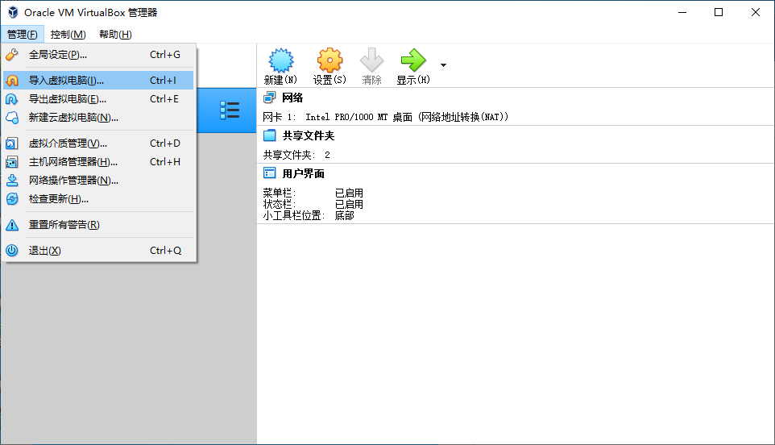

在弹出界面填入本地中标麒麟操作系统.ova文件，

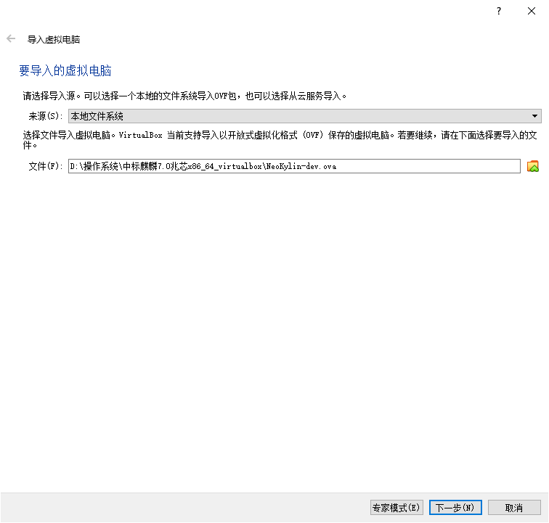

点击下一步，双击处理器栏，将处理器设置为2，双击内存栏，修改内存为2048MB，USB控制器取消勾选，默认虚拟电脑位置放在除C盘外的位置，其余默认（后期可以根据需要再行修改）

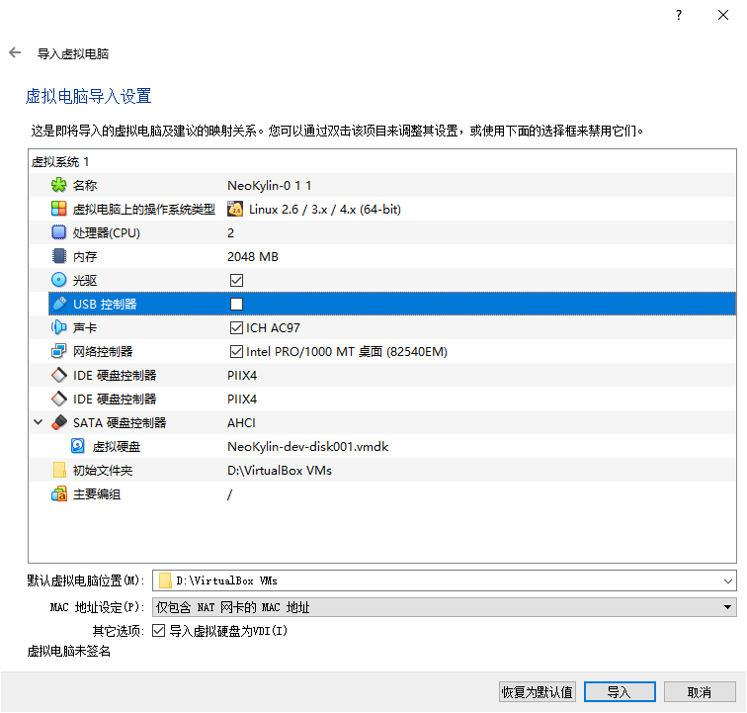

点击导入，等待虚拟系统的安装

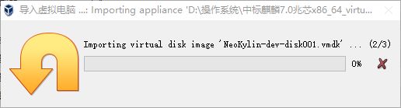

安装完成即可在虚拟机中启动中标麒麟操作系统了。

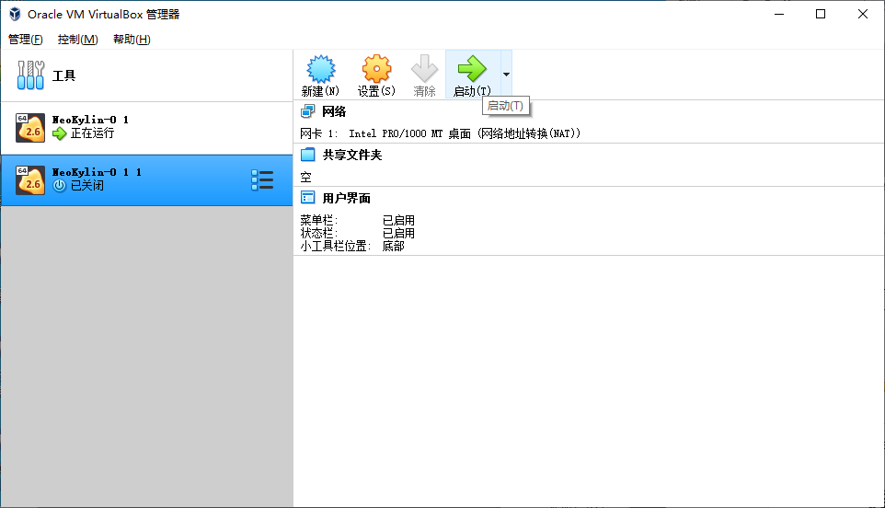

建议使用共享文件夹的方式在Linux下编译代码，遇到问题可以在Windows下进行修改。点击虚拟机中设置->共享文件夹->右侧加号，添加准备共享的文件夹，勾选自动挂载，点击ok即可在Linux下使用。

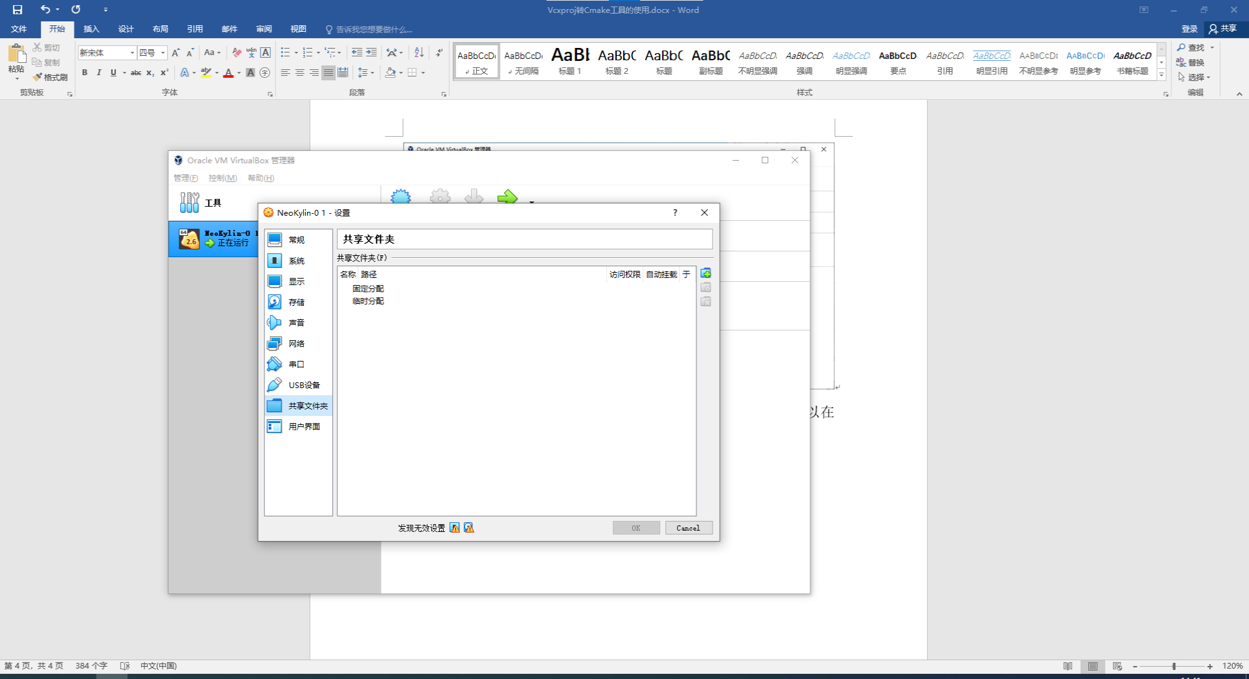

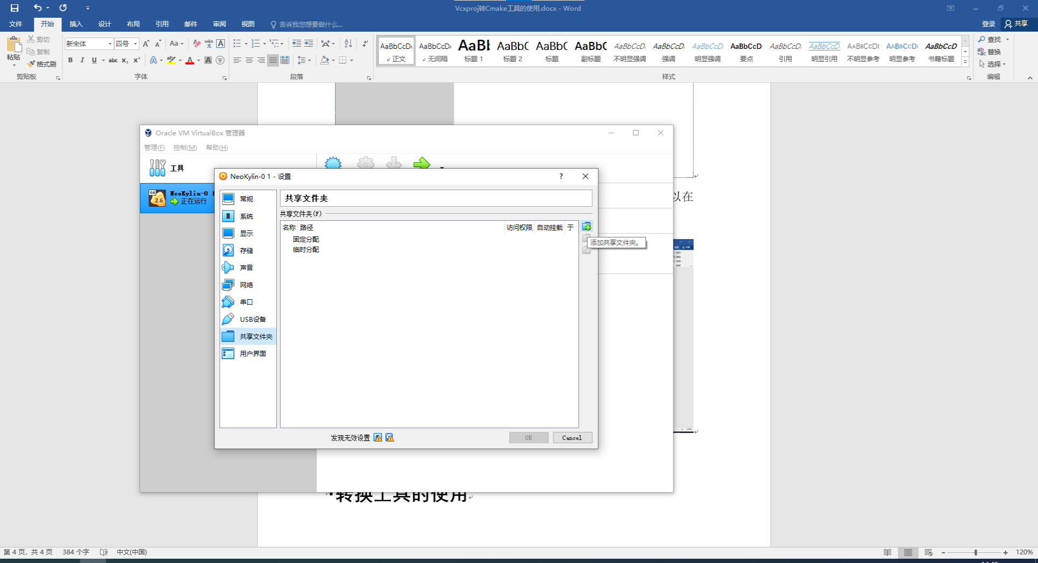

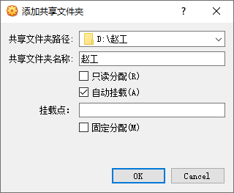

# 转换工具的使用

双击ExchangeVcToCMake.exe应用程序，

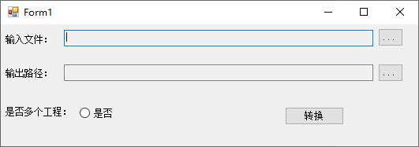

在界面输入路径填入欲转换的工程文件(xxx.vcxproj)，如果该工程文件同级目录下有多个工程文件需要勾选有多个工程文件按钮，在输入路径填入转换后的CMakeLists.txt文件的生成路径。

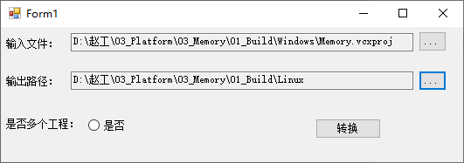

注意：如果有多个工程一定要勾选单选按钮，输出目录指定在Linux下的对应子目录。

点击转换即可完成转换。

# 执行shell脚本

检查主CMakeLists.txt文件，把自己需要编译的文件夹放开，其他的加#注释，cd到主CMakeLists.txt所在文件夹下，执行命令sh Compile.sh

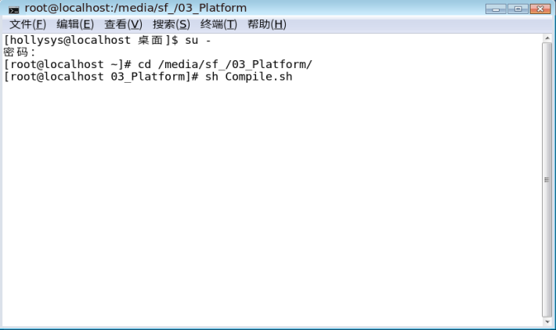

此时开始编译，如有错误按照错误信息进行修改。

